Kính thưa quí bạn
Hôm nay xin đến cùng các bạn email ngắn chuyện đời thường
1. Bảng sắp hạng quốc gia hạnh phúc nhất thế giới năm 2024
2. Thắc mắc về “Sự tích rằm tháng bảy và xuất xứ của hai tiếng Vu Lan, An Chi”
3. Câu đố vui và lời giải. Câu đố trứng gà không ai nhìn thấy, xin các bạn xem video giải đáp bên dưới.
HCD 18-Aug-2024
Nếu các bạn không thấy hình chỉ thấy cái khung trống không hình, thì nên dọc Microsoft Word attached.
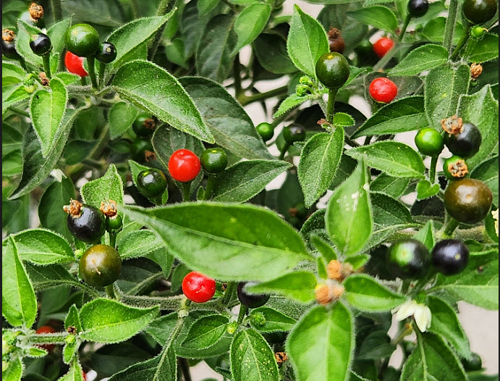
Tôi có cây ớt nầy các bạn có thấy qua chưa: trái ớt tròn vo nhỏ hơn trái trứng cá một chút, khá cay.
Câu ớt đang có trái chín, cây moringa mới trổ bông.
-----
Thống kê sắp hạng những quốc gia hạnh phúc nhất năm 2024
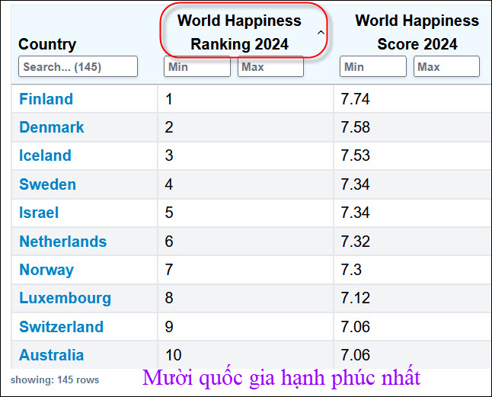

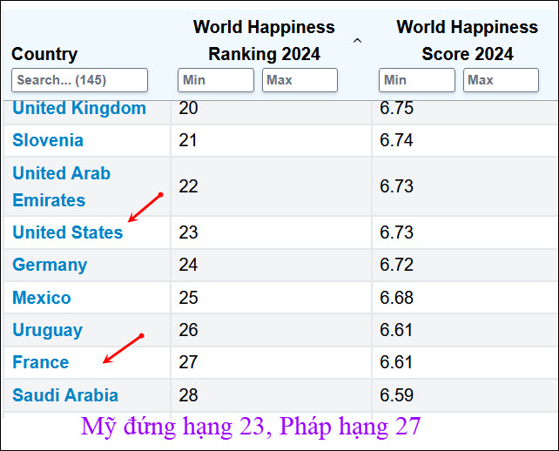

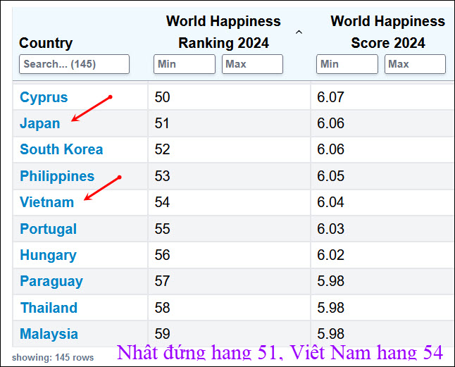
Nguồn tin và chi tiết: https://worldpopulationreview.com/country-rankings/happiest-countries-in-the-world

From: Bat Vo <batvo8a@
Sent: Sunday, August 18, 2024 12:00 SA
To: undisclosed-recipients:
Subject: Fwd: [Vu Lan] (An Chi) Sự tích rằm tháng 7 và xuất xứ tiếng Vu Lan ++ (Trần Văn Lương) Bài Thơ VU LAN Cũ (2001).

---------- Forwarded message ----------
From: Hien Do
Date: 2018-08-21 20:20 GMT-04:00
Subject: Sự tích rằm tháng 7 và xuất xứ tiếng Vu Lan
To:
Bài viết được đăng trên báo Kiến Thức Ngày Nay Sài Gòn trên 25 năm, là bài viết về mùa Vu Lan mà tôi ưng ý nhất của Tác Giả An Chi (Huệ Thiên)
Bảy Hiền

Sự tích rằm tháng bảy và xuất xứ của hai tiếng Vu Lan
AN CHI

Rằm tháng 7 Âm lịch hàng năm là ngày xá tội vong nhân, dân gian gọi một cách nôm na là ngày cúng cô hồn. Nhưng đây cũng còn là ngày báo hiếu mà giới tăng ni Phật tử gọi là ngày lễ Vu Lan. Vậy lễ này và lễ cúng cô hồn có phải là một hay không? Và đâu là xuất xứ của hai tiếng "Vu Lan"?

Lễ Vu Lan bắt nguồn từ sự tích về lòng hiếu thảo của Ông Ma Ha Một Ðặc Già La, thường gọi là Ðại Mục Kiền Liên, gọi tắt là Mục Liên. ......
HCD : Ghi chú : Bài viết dải tôi không trích hết, các bạn đọc nguyên bài ở webpage Văn Hóa Nghệ An nơi đây : http://vanhoanghean.vn/chi-tiet-tin-tuc/3011-su-tich-ram-thang-bay-va-xuat-xu-cua-hai-tieng-vu-lan
Để khỏi hiểu lầm, tôi không có qui y hay tu theo một tôn giáo nào hết, tôi chỉ là người tìm học.
Đọc bài viết của An Chi được đăng trên nhiểu webpage trong nước do anh Bảy Hiền và anh Bat Vo trích lại nguyên bài, tôi có thắc mắc từ mấy chục năm nay hỏi hoài nhưng chưa thấy có câu trả lời đủ làm tôi hết thắc mắc.
Xin viết chữ đen từ đây :
( trích - >)
Quá thương cảm xót xa, Mục Liên vận dụng phép thần thông, tức tốc đến chỗ mẹ. Tay bưng bát cơm dâng mẹ mà nước mắt lưng tròng. Mẹ Mục Liên vì đói khát lâu ngày nên giật vội bát cơm mà ăn. Tay trái bưng bát, tay phải bốc cơm nhưng chưa vào đến miệng thì cơm đã hóa thành lửa. Mục Liên đau đớn vô cùng, khóc than thảm thiết rồi trở về bạch chuyện với Ðức Phật để xin được chỉ dạy cách cứu mẹ.
Phật cho Mục Liên biết vì nghiệp chướng của các kiếp trước mà mẹ ông mới phải sanh vào nơi ác đạo làm loài ngạ quỷ. Một mình Mục Liên thì vô phương cứu được mẹ dù ông có thần thông đến đâu và dù lòng hiếu thảo của ông có thấu đến đất trời, động đến thần thánh. Phải nhờ đến uy đức của chúng tăng khắp các nẻo đồng tâm hiệp ý cầu xin cứu rỗi cho mới được. Bởi vậy, Phật dạy Mục Liên phải thành kính đi rước chư tăng khắp mười phương về, đặc biệt là các vị đã chứng được bốn quả thánh hoặc đã đạt được sáu phép thần thông. Nhờ công đức cầu nguyện của các vị này, vong linh mẹ Mục Liên mới thoát khỏi khổ đạo. Phật lại dạy Mục Liên sắm đủ các món để dâng cúng các vị ấy, nào là thức thức thời trân, hương dâu đèn nến, giường chõng chiếu gối, chăn màn quần áo, thau rửa mặt, khăn lau tay cùng các món nhật dụng khác. Ðúng vào ngày rằm tháng 7 thì lập trai đàn để cầu nguyện, thiết trai diên để mời chư tăng thọ thực. Trước khi thọ thực, các vị này sẽ tuân theo lời dạy của Ðức Phật mà chú tâm cầu nguyện cho cha mẹ và ông bà bảy đời của thí chủ được siêu thoát. Mục Liên làm đúng như lời Phật dạy. Quả nhiên vong mẫu của ông được thoát khỏi kiếp ngạ quỷ mà sanh về cảnh giới lành. Cách thức cúng dường để cầu siêu đó gọi là Vu Lan bồn pháp, lễ cúng đó gọi là Vu Lan bồn hội, còn bộ kinh ghi chép sự tích trên đây thì gọi là Vu Lan bồn kinh.
(< - hết trích)
Câu thắc mắc nhiều người đặt ra kể cả tôi là : Có phải nhờ các món cúng dường mà bà mẹ của ngài Mục Kiền Liên thoát khỏi địa ngục không ?
Câu trả lời nhận được từ lâu và từ nhiều người rất hữu lý như sau:
- Nhờ chư tăng (đã chứng được bốn quả thánh hoặc đã đạt được sáu phép thần thông) cầu nguyện nên bà Thanh Đề thay đổi từ “ tâm ác » ra “ tâm thiện » nên mới được thoát khỏi kiếp ngạ quỷ mà sanh về cảnh giới lành, điều nầy đúng như câu « hồi đầu thị ngạn » hay thành ngữ « buông dao đồ tể lập tức thành Phật ».
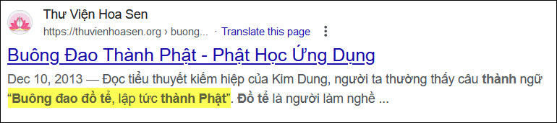
Nhờ tự bà Thanh Đề cải tà qui chánh nên mới thoát địa ngục, chớ không phải nhờ quí vị Thánh tăng chú tâm cầu nguyện.
---
Tuy nhiên câu trả lời trên chưa thỏa đáng vì rằng nếu ngài Mục Kiền Liên không có tiền để mua sắm những món đồ nào là thức thức thời trân, hương dâu đèn nến, giường chõng chiếu gối... thì làm sao được chư Thánh Tăng đồng tâm hiệp ý cầu xin cứu rỗi. Và do không được hiệp ý cầu xin cứu rỗi thì đâu có cơ hội « cải tà qui chánh » để thoát khỏi địa ngục được.
Nghĩa đen là nếu là người nghèo thì vẫn bị ở trong địa ngục, nhờ giàu mới có tiền mua đồ cúng dường, và nhờ cúng phẩm nên thoát khỏi địa ngục. Nghe sao giống thời phong kiến bên Tàu các quan ăn hối lộ quá.
Cuối cùng xin chớ hiểu lầm, tôi và một số bạn hữu trong đó có một vị thiện tri thức (có thời giữ mục giải thắc mắc về Phật Pháp trên đài phát thanh một thời gian dài, nay đã mất) có cùng thắc mắc nầy.
Hôm nay tình cờ thấy email của anh Bat Vo và Bảy Hiền tôi nêu lên lần nữa mong quí vị thức giả góp ý.
(chữ nghiêng là trích từ tác giả An Chi)

-----===o0o===-----
Trả lời câu đố trứng gà
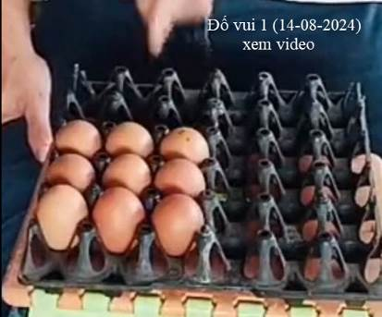
Do vui 1 14-08-2024 .mp4 < == click để xem hay right click để download
Dời 9 quả trứng đi sang qua ô khác. Dời xong đếm lại sao chỉ còn có 8 quả. Mời các bạn xem và giải đáp thử.

Do vui 1 14-08-2024 (loi giai).mp4 <== click để xem hay right click để download
Loại đố vui bằng video thường là do “xảo thuật điện ảnh” tạo ra, không có thật.

From: sam nguyen <samnguyen20002002@
Sent: Thursday, August 15, 2024 3:20 CH
Subject: Re: [quanvenduong] Gat nhau bang ky thuat cao, hinh gia, QR code, copy webpage, do vui va loi giai
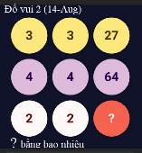
Dễ: 8

-----===o0o===-----

From: Hoai Vu <hoai.hvu@
Sent: Thursday, August 15, 2024 5:20 CH
Subject: Bài toán hình học
Kính thưa anh Đẳng,
Đã lâu rồi không thấy anh đố toán hình học nên hôm nay xin gửI anh bài toán sau đây.
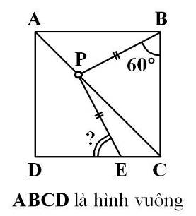
Kính anh,
Hoài
HCD: Sao kỳ vậy, nhìn thoáng qua hình như tôi tính nhẩm ra ngay đáp số, chưa kiểm lại, không lẽ dễ như vậy. Các bạn tính thử coi sao.

From: Perry Nguyen <perry.exotica@
Sent: Thursday, August 15, 2024 3:52 CH
Subject: Bài Toán Chia Bò
Có bài toán đố , gửi anh Đẳng đọc chơi :
Bài Toán Chia Bò
Trong truyền thuyết Ấn Độ cổ đại kể câu chuyện: Có một ông già, trước khi lâm chung để lại di chúc rằng, muốn chia 19 con bò cho ba người con theo quy định: con cả được chia 1⁄2 tổng số bò,con thứ hai được chia 1⁄4 tổng số bò, còn con thứ ba được chia 1⁄5 tổng số bò nhưng không được bán để chia tiền.
Theo phong tục của Ấn Độ giáo thì bò được coi là vật linh thiêng nên không được giết thịt, chỉ có thể chia cả con đang sống. Sau khi người cha qua đời, ba người con đã tìm hết cách mà vẫn chưa chia được đàn bò, ...
HCD: Tôi cộng các phân số lại thấy “không đúng” nên giải được ngay không cần giấy viết. Các bạn gia3i thử coi.

